MASTER REPORT – NHÓM 10 (KHUNG TÍCH HỢP)
  - CSC12003 – Hệ quản trị Cơ sở dữ liệu | Nhóm 10 | Seminar 08/12/2026
Tình trạng: Bản nền tảng để nghiệm thu G1; chưa có bằng chứng thực thi SSMS; không phải kết quả demo của TV2–TV4.

Thông tin chung và phân công
Chủ đề 8 – Temporal Database. Nhóm 10, lớp CSC12003. Hạn seminar 08/12/2026; Moodle 23:00 ngày 10/12/2026. [1]
Thành viên | Nội dung chính | % hoàn thành
Hoàng (nhóm trưởng) | Tổng quan, thiết kế, SQL G1, tích hợp | [Chưa nghiệm thu]
Thùy | ManualHistory + Trigger | [Chưa nghiệm thu]
Trung | System-Versioned Temporal | [Chưa nghiệm thu]
Kiệt | Ma trận kiểm thử, đối chứng, kết luận | [Chưa nghiệm thu]

Tóm tắt và mục tiêu
[CHỜ KẾT QUẢ] Viết sau khi hoàn tất thực nghiệm: mục tiêu, phương pháp, bằng chứng chính, kết luận có căn cứ; không điền số liệu chưa chạy.

Phần I – Tổng quan và thiết kế (Hoàng)
Nội dung nền tảng từ Hoàng được tích hợp dưới đây. Khi chỉnh sửa sau G1, cần đồng bộ với báo cáo TV1; chỉ dùng Master Report làm bản nộp cuối.

1. Giới thiệu – câu hỏi nghiên cứu
Tình huống: trong một cửa hàng đồ uống và thức ăn, giá bán có thể thay đổi sau nhiều lần UPDATE. Nếu bảng chỉ giữ giá hiện tại, ứng dụng không đủ dữ liệu để trả lời “vào một thời điểm quá khứ, hệ thống ghi nhận giá bao nhiêu?”. Nhóm dùng cùng một bộ dữ liệu để so sánh hai cách: tự lưu lịch sử bằng Trigger và SQL Server System-Versioned Temporal Table. [1][2]
Câu hỏi trung tâm từ đề bài: Nếu Trigger + History Table đã mô phỏng được Temporal Database, tại sao DBMS vẫn cung cấp tính năng temporal native? Báo cáo TV1 đặt giả thuyết về độ tự động hóa, cú pháp truy vấn và chi phí bảo trì; việc xác nhận luận điểm phải dựa vào kết quả TV2–TV4, không điền kết luận thực nghiệm giả. [1]

2. Cơ sở lý thuyết

2.1. DBMS thông thường và lịch sử tự xây
Bảng quan hệ thông thường lưu giá trị hiện tại do ứng dụng quản lý; câu lệnh UPDATE có thể thay thế giá trị cũ. Muốn truy vấn lịch sử, nhà phát triển cần chủ động thiết kế History Table, thời gian hiệu lực, Trigger và truy vấn lịch sử. Trigger trên SQL Server vận hành trên tập inserted/deleted, không được giả định một lần DML chỉ tác động một dòng. [2][6]

2.2. Ba khái niệm thời gian
Khái niệm | Ý nghĩa | Ví dụ
System time | Thời gian hệ thống ghi nhận phiên bản | Bản giá 25.000 còn hiện hành trước một UPDATE đã commit
Valid/application time | Thời gian dữ liệu có hiệu lực theo nghiệp vụ | Khuyến mại áp dụng từ ngày do quản lý định trước
Bitemporal | Kết hợp cả hai chiều | Giá có thời gian nghiệp vụ và lịch sử sửa đổi trong hệ thống

System-time không nhất thiết bằng business effective time. SQL Server Temporal native theo dõi system-versioning qua cặp cột PERIOD được DBMS quản lý; không mặc nhiên thể hiện lịch giá có hiệu lực theo hợp đồng hay thời gian được nhân viên nhập. [2]

2.3. Các thành phần native của SQL Server
Thành phần | Vai trò
Current Table | Phiên bản còn hiện hành, phải có PK.
History Table | Phiên bản cũ do DBMS quản lý; không có PK/FK riêng.
PERIOD FOR SYSTEM_TIME | Hai cột datetime2 đánh dấu đầu/cuối thời gian phiên bản.
SYSTEM_VERSIONING = ON | Cho phép SQL Server tự lưu phiên bản cũ qua UPDATE/DELETE.
FOR SYSTEM_TIME | AS OF, FROM ... TO, BETWEEN ... AND, CONTAINED IN và ALL.

SQL Server native ghi dấu system time dựa trên mốc UTC khi giao tác bắt đầu. UPDATE có thể tạo history ngay cả khi dữ liệu không thay đổi. `AS OF` giúp tìm phiên bản theo thời điểm, không đồng nghĩa lệnh rollback/restore tự động. History cần được quản lý dung lượng/retention; cấu hình `HISTORY_RETENTION_PERIOD` có trong SQL Server 2017 trở lên, còn system-versioned temporal cơ bản hỗ trợ từ SQL Server 2016. Không mặc định mọi cơ chế retention hoạt động trên bản 2016. [2][4][5][7]

2.4. Phạm vi các DBMS
Đề bài yêu cầu so sánh DBMS thông thường và DBMS có temporal support; báo cáo minh họa SQL Server native và Trigger. MariaDB có system-versioned tables; các DBMS có các khả năng và cú pháp khác nhau, nên không thể coi temporal ở mọi sản phẩm là tương đương. Chỉ demo SQL Server theo phạm vi môn học. [1][8]

3. Bài toán và yêu cầu nghiệp vụ
- BR01: Quản lý danh mục Product với ProductID, ProductName, Category.
- BR02: Mỗi Product có tối đa một giá hiện tại trên mỗi nhánh; cho phép sản phẩm mới chưa được định giá.
- BR03: Giá không âm, dùng DECIMAL(12,2), CurrencyCode mặc định VND và ghi chú có thể NULL.
- BR04: Chỉ cần truy vết giá và ghi chú; không lưu lịch sử đổi tên Product trong thử nghiệm.
- BR05: Hai phương pháp phải bắt đầu từ cùng baseline và được kiểm thử theo ma trận thống nhất.

4. Thiết kế dữ liệu (Crow’s Foot)
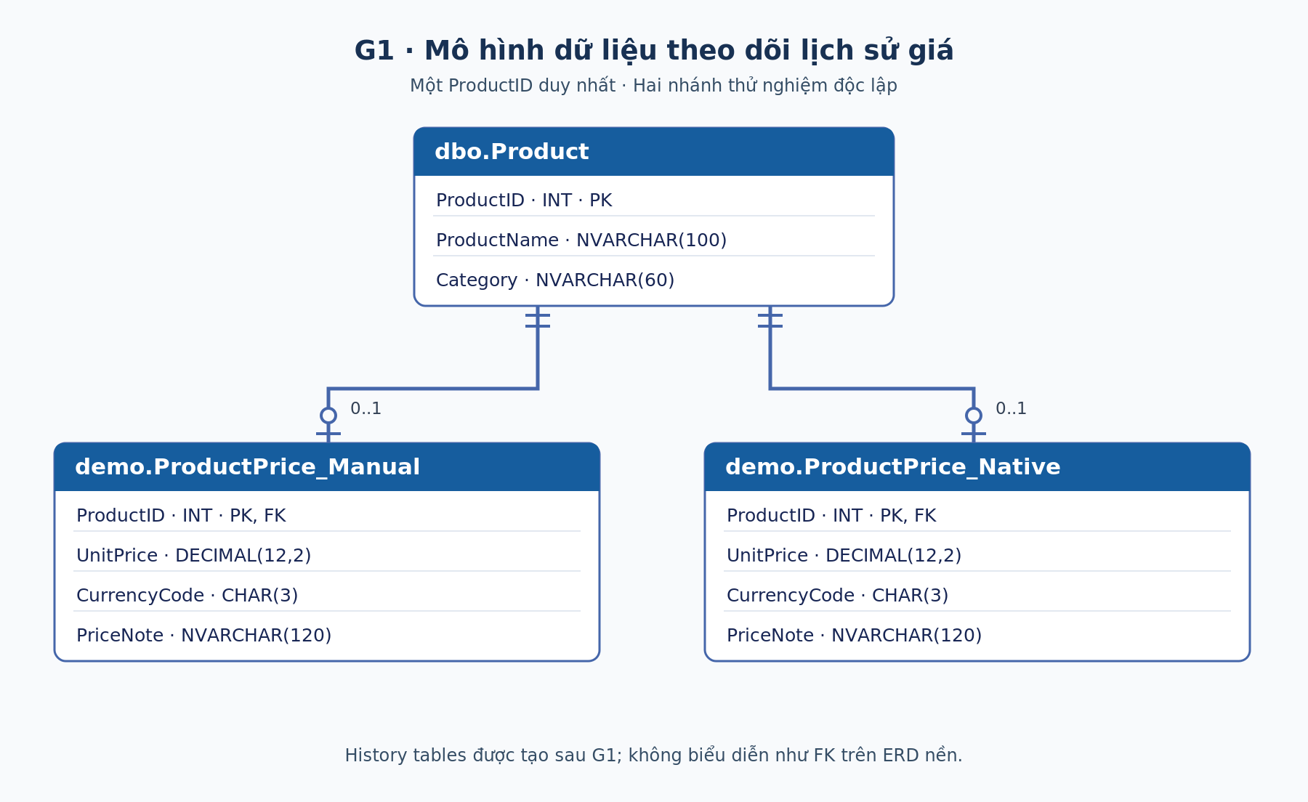
Hình 1. ERD nền TV1. Ký hiệu || = đúng một, o| = không hoặc một. Hai quan hệ đều Product 1 → ProductPrice 0..1. Hai bảng giá là hai nhánh thay thế phục vụ thí nghiệm, không phải supertype/subtype. History chưa được tạo ở G1 và không biểu diễn như FK giữa Current và History.
Bảng | Khóa | Thuộc tính nghiệp vụ | Sở hữu
dbo.Product | ProductID PK (mã định danh duy nhất) | ProductName, Category | Hoàng
demo.ProductPrice_Manual | ProductID PK + FK | UnitPrice, CurrencyCode, PriceNote | Hoàng seed; Thùy xây history
demo.ProductPrice_Native | ProductID PK + FK | UnitPrice, CurrencyCode, PriceNote | Hoàng seed; Trung bật native
demo.SeedState | SetupKey PK | SeededAtUtc | Hoàng – bảng kỹ thuật

5. Bộ dữ liệu và kế hoạch thực nghiệm
ProductID | Sản phẩm | Giá ở Manual | Giá ở Native
101 | Cà phê sữa đá | 25.000 VND | 25.000 VND
102 | Trà đào cam sả | 25.000 VND | 25.000 VND
103 | Bánh mì thịt | 28.000 VND | 28.000 VND
104 | Matcha latte | 45.000 VND | 45.000 VND
105 | Bánh quy bơ | Chưa có | Chưa có

Đây là dữ liệu minh họa do nhóm tạo, không phải giá thực tế. Hai sản phẩm 101/102 cùng giá gốc để bắt lỗi truy vấn không lọc theo ProductID; 105 phục vụ INSERT; 104 phục vụ DELETE. Toàn bộ INSERT baseline hoàn thành trước khi TV2/TV3 kích hoạt cơ chế lịch sử; do đó không được mô tả chúng là các phiên bản History được ghi nhận sau này.
Hoàng cung cấp `00_create_and_seed.sql` và `01_verify_setup.sql`. Kiệt sở hữu kế hoạch T0–T7; Thùy và Trung triển khai mỗi cách trên bảng riêng và cung cấp kết quả thực nghiệm. Không tự chế các timestamp 01/10–05/10 trong demo: dùng mốc UTC thực thu được từ SQL Server và giữ nhiều giao tác riêng khi muốn chứng minh các version trung gian. [2][4]

6. Ranh giới phụ trách và thứ tự công việc
Giai đoạn | Chịu trách nhiệm | Đầu ra / điều kiện
G1 | Hoàng + Kiệt | Schema + baseline, test plan, hợp đồng dữ liệu; SSMS chạy và verify PASS
G2 | Thùy || Trung | ManualHistory/Trigger và System-Versioning chạy độc lập; evidence riêng
G3 | Kiệt | Đối chứng Time Travel, kết luận từ test output
G4 | Hoàng + cả nhóm | Ghép báo cáo, slide, script hướng dẫn; kiểm tra giới hạn seminar

Không có deadlock bắt buộc trong sơ đồ phụ thuộc G1 → G2 → G3 → G4. Kiệt thiết kế test plan từ G1, không phải chờ Thùy và Trung xong mới được bắt đầu. Hoàng tổng hợp Master Report dần theo các phần được nghiệm thu.

7. Giới hạn, trách nhiệm nghiệm thu
- TV1 không viết Trigger, không tạo bảng History, không bật Temporal trên nhánh Native và không tự điền kết quả đối chứng.
- Script TV1 an toàn với dữ liệu mẫu đã đánh dấu, không dùng để reset sau demo; muốn chạy lại từ R0 cần sandbox sạch/snapshot được cấp phép.
- TV1 mới qua kiểm tra tĩnh; chưa có kết quả thực thi trong SQL Server thật. G1 chỉ được ký sau khi Hoàng chạy hai script trên SSMS và lưu bằng chứng.
- Không so sánh performance native/Trigger bằng một lần đo với 4 dòng dữ liệu; cần môi trường và workload đủ cơ sở nếu thực hiện benchmark.

8. Danh mục nguồn
[1] CSC12003, Seminar quá trình K24 2026 TCTA V1, Chủ đề 8, tr. 4–5; quy định seminar và nộp bài, tr. 6–7.
[2] Microsoft Learn, Temporal tables overview, https://learn.microsoft.com/en-us/sql/relational-databases/tables/temporal/overview
[3] Microsoft Learn, Create a system-versioned temporal table, https://learn.microsoft.com/en-us/sql/relational-databases/tables/temporal/create
[4] Microsoft Learn, Query data in a system-versioned temporal table, https://learn.microsoft.com/en-us/sql/relational-databases/tables/temporal/query-data
[5] Microsoft Learn, Temporal table considerations and limitations, https://learn.microsoft.com/en-us/sql/relational-databases/tables/temporal-table-considerations-and-limitations
[6] Microsoft Learn, Create DML triggers to handle multiple rows of data, https://learn.microsoft.com/en-us/sql/relational-databases/triggers/create-dml-triggers-to-handle-multiple-rows-of-data
[7] Microsoft Learn, Manage retention of historical data in system-versioned temporal tables, https://learn.microsoft.com/en-us/sql/relational-databases/tables/manage-retention-of-historical-data-in-system-versioned-temporal-tables
[8] MariaDB documentation, System-Versioned Tables, https://mariadb.com/docs/server/reference/sql-structure/temporal-tables/system-versioned-tables

Phần II – History tự xây (Thùy)

Mục tiêu và lý thuyết Trigger
[THÙY BỔ SUNG: trích dẫn hoặc bằng chứng SQL Server thực tế; ghi rõ script, phiên bản và kết quả.]

Thiết kế ManualHistory (PK và khoảng hiệu lực)
[THÙY BỔ SUNG: trích dẫn hoặc bằng chứng SQL Server thực tế; ghi rõ script, phiên bản và kết quả.]

Script và giải thích logic UPDATE/DELETE nhiều dòng
[THÙY BỔ SUNG: trích dẫn hoặc bằng chứng SQL Server thực tế; ghi rõ script, phiên bản và kết quả.]

Kết quả kiểm thử + ảnh SSMS
[THÙY BỔ SUNG: trích dẫn hoặc bằng chứng SQL Server thực tế; ghi rõ script, phiên bản và kết quả.]

Hạn chế/chi phí bảo trì
[THÙY BỔ SUNG: trích dẫn hoặc bằng chứng SQL Server thực tế; ghi rõ script, phiên bản và kết quả.]

Phần III – Temporal native (Trung)

Mô hình Current/History và PERIOD
[TRUNG BỔ SUNG: script, timestamp UTC thật, execution evidence và trích nguồn.]

Script bật SYSTEM_VERSIONING
[TRUNG BỔ SUNG: script, timestamp UTC thật, execution evidence và trích nguồn.]

Quan sát phiên bản sau INSERT/UPDATE/DELETE
[TRUNG BỔ SUNG: script, timestamp UTC thật, execution evidence và trích nguồn.]

AS OF, truy vấn khoảng
[TRUNG BỔ SUNG: script, timestamp UTC thật, execution evidence và trích nguồn.]

Retention / history management và giới hạn
[TRUNG BỔ SUNG: script, timestamp UTC thật, execution evidence và trích nguồn.]

Phần IV – Đối chứng và kết luận (Kiệt)

Bảng kết quả T0–T7
[KIỆT BỔ SUNG sau khi nhận G2; KHÔNG ghi PASS nếu chưa chạy.]

Giải thích so sánh system-time và manual timestamps
[KIỆT BỔ SUNG sau khi nhận G2; KHÔNG ghi PASS nếu chưa chạy.]

Bảng so sánh tự động hóa / syntax / maintenance / flexibility
[KIỆT BỔ SUNG sau khi nhận G2; KHÔNG ghi PASS nếu chưa chạy.]

Trả lời câu hỏi: Tại sao DBMS cần Temporal native?
[KIỆT BỔ SUNG sau khi nhận G2; KHÔNG ghi PASS nếu chưa chạy.]

Phần V – Kiểm tra nộp bài (Hoàng)
- [ ] BC_8_10.docx: tích hợp và ghi % hoàn thành thực tế
- [ ] MH_8_10.zip: script + dữ liệu (nếu có) + hướng dẫn .txt
- [ ] SLIDE_8_10.pptx: tối đa 20 slide, tất cả thành viên trình bày
- [ ] Bản in báo cáo tại seminar 08/12/2026
- [ ] Kiểm tra 15 phút trình bày + 10 phút demo có kịch bản

